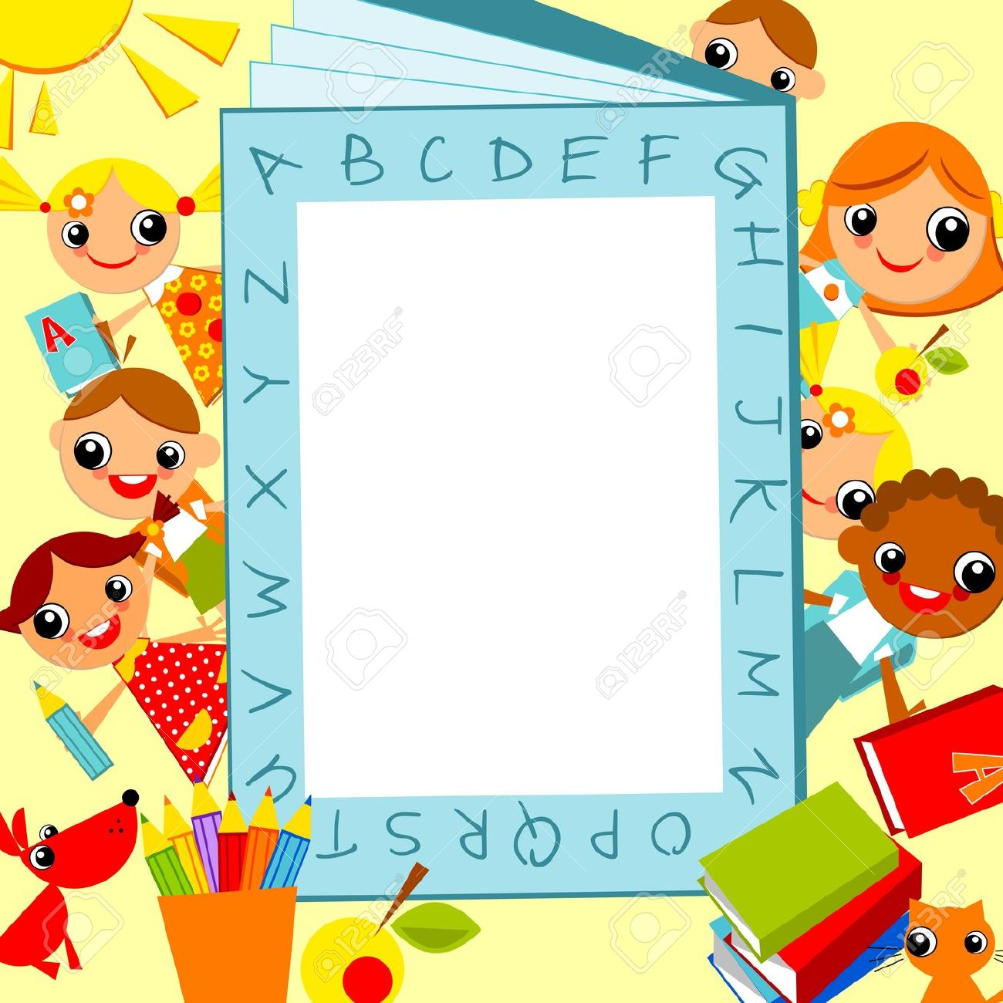

Муниципальное казенное образовательное учреждение –
детский сад комбинированного вида № 1 «Ручеек»
Барабинского района Новосибирской области

Конспект НОД
в подготовительной
логопедической группе

"Путешествие в страну
«Здоровья»

Воспитатель:
ВКК
Леонова Т.В.

г. Барабинск, 2019 г.
Цель: формировать у детей представление о здоровом образе жизни.
Задачи:
- Продолжать уточнять представления детей о частях тела организма человека, о пользе двигательной деятельности для детского организма, о полезных и вредных продуктах, о соблюдении культурно-гигиенических навыков. Расширять представления детей о здоровом образе жизни, о том, что такое здоровье.
- Развивать познавательный интерес, мыслительную активность, воображение, умение анализировать.
- Воспитывать желание быть здоровым, сохранять и укреплять свое здоровье.
Оборудование: модель солнца; мультимедиа; набор иллюстраций - «Продукты питания», «Собери цветок»; макет дерева; аудиозаписи: классической музыки, журчанье ручья, пение птиц; клей, ножницы, салфетки, мыло, зубная щетка, зубная паста, полотенце, мочалка.
Ход занятия
Воспитатель: Ребята, у нас сегодня гости! Поздоровайтесь с гостями.
Дети: Здравствуйте.
Воспитатель: Знаете, вы ведь не просто поздоровались, вы подарили друг другу частичку здоровья. Слово: “Здравствуйте!”, значит желать здоровье. Сейчас расскажу я вам старую легенду: (звучит классическая музыка)
“Давным-давно, на горе Олимп жили-были боги. Стало им скучно, и решили они создать человека и заселить планету Земля. Стали решать…. Каким должен быть человек.
Один из богов сказал: “Человек должен быть сильным”, другой сказал: “Человек должен быть здоровым”, третий сказал: “Человек должен быть умным”. Но один из богов сказал так: “Если всё это будет у человека, он будет подобен нам”. И, решили они спрятать главное, что есть у человека – его здоровье. Стали думать, решать – куда бы его спрятать? Одни предлагали спрятать здоровье глубоко в синее море, другие - за высокие горы. Один из богов сказал: "Здоровье надо спрятать в самого человека". Так и живёт с давних времён человек, пытаясь найти своё здоровье. Да вот не каждый может найти и сберечь бесценный дар богов!
Воспитатель: Значит, здоровье-то оказывается спрятано и во мне, и вас, и в каждом из нас. Ребята, вы чувствуете себя здоровыми? Как вы думаете, что значит, быть здоровым?
Дети: не болеть.
Воспитатель: Молодцы, ребята! Я открою вам маленький секрет! Наше здоровье можно сравнить с солнышком, у которого много лучиков, лучики живут в каждой клеточке вашего организма (смотрят на магнитную доску, на которой висит солнышко без лучиков).
Воспитатель: - Ребята, как вы думаете, чего не хватает у солнышка?
Дети: лучиков здоровья.
Запись голоса солнышка «Здравствуйте, дорогие ребята, я попала в беду. В сказочной стране «Здоровья» дети не придерживались здорового образа жизни. Поэтому мои лучики здоровья исчезли. Помочь мне вернуть лучики можете только вы. Для этого вам нужно попасть в мою страну, найти и расколдовать их, справившись со всеми заданиями, найденными на лучиках. Милые детки, помогите мне».
Воспитатель: Ребята, поможем солнышку найти его лучики здоровья?
Дети: Поможем.
Воспитатель: Предлагаю вам отправиться в страну «Здоровья». Как вы, думаете, на чем можно путешествовать?
Дети: на поезде, на самолете, пешком.
Воспитатель: Какое путешествие будет пользой для здоровья?
Дети: путешествие пешком.
Воспитатель: Молодцы, ребята, правильно пешком. Вот и сегодня предлагаю вам отправиться путешествовать пешком в страну «Здоровья». Ребята, что это?
Дети: дорожка.
Воспитатель: Правильно, но не просто дорожка, а дорожка здоровья. Как вы думаете, как нужно ходить по этой дорожке?
Дети: по этой дорожке необходимо ходить босиком.
Воспитатель: Молодцы, ребята. (Дети снимают обувь и берут в руки, проходят по дорожке и обуваются)
За морями, за лесами есть чудесная страна,
Страной Здоровья называется она.
По волшебной дорожке мы без обуви пойдём
И в страну мигом «Здоровья» попадем.
Воспитатель: К цифре 1 мы подойдем – первый лучик мы найдем. Ребята, посмотрите, лежит первый лучик. (Стоит перед детьми девочка - картинка). Ребята, кто это?
Дети: девочка и мальчик. (Слайд № 2)
Воспитатель: Как вы думаете, что у них общего?
Дети: Туловище, голова, руки, ноги.
Воспитатель: В целом - это организм человека. Он работает, как часы. Каждый орган служит человеку. Давайте вспомним, какие помощники есть у человека, для этого мы выполним несколько заданий. Первое (слайд № 3): посмотрите на эти предметы. Чем они отличаются? (Показ - два контрастных по цвету и величине мяча: большой - зеленый, маленький – красный, движение мячей: гимнастика для глаз) (Слайд № 3) Какой орган помог нам определить это?
Дети: глаза (слайд 4).
Воспитатель: Для чего нам служат глаза?
Дети: Мы видим красивую природу, мы смотрим фильмы, мы рисуем и видим, что получилось.
Воспитатель: Молодцы. Чтобы глаза наши были здоровы, что нельзя делать?
Дети: Не играть с острыми предметами, не смотреть долго на яркий свет, не держать книгу слишком близко, при просмотре телевизора не сидеть близко к экрану.
Воспитатель: Молодцы ребята, теперь вы знаете, как сберечь наши глаза. Второе задание: раздаются звуки музыки, затем пение птиц, журчание ручья. Что вы услышали? Какой орган помогает нам слышать?
Дети: уши (слайд 5).
Воспитатель: Уши звуки различают, людям слышать помогают. Какие правила вы знаете, чтобы уши были здоровы?
Дети: нельзя громко слушать музыку, не засовывать в уши посторонние предметы, когда холодно – носить шапку, чтобы уши не простужались.
Воспитатель: молодцы, ребята. Вы, знаете, что на ушных раковинах находится много биологически активных точек, отвечающих за работу наших органов тела человека. При надавливании на мочку уха мы можем справиться с зубной болью, можем снять усталость с глаз, повысить остроту зрения.
Дети: выполняют массаж ушных раковин.
Воспитатель: Молодцы, ребята, третье задание: здесь волшебные капсулы. Как вы, думаете, чтобы определить, что в них, что надо сделать?
Дети: потрогать, посмотреть, понюхать.
Воспитатель: Подойдите к столу и возьмите каждый по одной капсуле, понюхайте (в закрытых капсулах – отверстия, в капсуле - чеснок, апельсин, кофе, поочередно спрашиваю, что в коробке дети узнают и называют). Как вы, думаете, какой орган помог нам определить запах?
Дети: нос (слайд 6)
Воспитатель: Чтоб нос был здоров, что нельзя делать?
Дети: не засовывать в нос мелкие предметы, не простывать.
Воспитатель: Мы про нос не забываем,
Крылья носа разминаем.
Дети: круговыми движениями пальцев рук, разминают крылья носа.
Воспитатель: Следующее задание: Если б не было его
Не сказал бы ничего.
Дети: рот (слайд № 7).
Воспитатель: как вы думаете, что необходимо делать, чтоб рот был здоров?
Дети: полоскать рот после каждого приема пищи, чистить зубы.
Воспитатель: Молодцы! Давайте вспомним, какие главные органы помогают человеку в жизни?
Дети: нос, уши, глаза, рот (слайд 8)
Воспитатель: Молодцы, справились с заданием. Все ребята, нам пора, отправляться к цифре 2 (под музыку дети с воспитателем отправляются дальше, впереди лежит следующий лучик с заданием, берем лучик, воспитатель читает задание).
Задание: Как вы понимаете пословицу: «Начинай новую жизнь не с понедельника, а с утренней зарядки».
Дети: каждое утро нужно делать зарядку, полезно для здоровья (слайд 9). (Под музыку выполняют гимнастику)
Воспитатель:
После гимнастике не будем стоять
С вами мы правильно будем дышать.
(Проводится дыхательная гимнастика).
Руки вверх мы поднимаем,
Воздух носом мы вдыхаем.
Руки вниз мы опускаем,
Через ротик выдыхаем.
Дети: выполняют все упражнения.
Воспитатель: Молодцы, ребята! Справились с заданием. Вот и лучик второй – физические упражнения. Третий лучик ты найди, к цифре 3, ты, подойди!
Идут дальше и впереди видят третий лучик
Воспитатель: Вот, ребята, третий лучик «Полезные - неполезное» (слайд 10).
Человеку нужно есть,
Чтобы встать и чтобы сесть,
Чтобы прыгать, кувыркаться,
Песни петь, дружить смеяться,
Чтоб расти и развиваться,
И при этом не болеть.
Нужно правильно питаться,
С самых юных лет уметь.
В магазинах продают много разных продуктов, полезных и неполезных. Скажите, вы что-нибудь слышали о витаминах? Как вы думаете, где живут витамины?
Дети: витамины живут в продуктах.
Воспитатель: Правильно, витамины живут в продуктах питания, поэтому так важно правильно питаться, не отказываться от полезной пищи. Витаминов много, но самые главные из них витамины А, В, С, Д. (Слайд № 11) Например, витамин «А» очень важен для зрения. Витамин «В» способствует хорошей работе сердца, а витамин «Д» делает наши ноги и руки крепкими, он содержится в рыбьем жире. Витамин «С» укрепляет весь организм, делает человека более здоровым, неподверженным к простудам. Если все - таки простудился, то с его помощью можно быстрее поправится. Вам необходимо знать, что организму человека нужны различные продукты. Продукты бывают не только полезные, но и неполезные. Продукты, которые вредны для нашего организма – это гамбургер, кока-кола, чипсы, кириешки, колбаса, а также вредно есть много сладкого, от таких продуктов может заболеть живот, зубки. (Слайд № 12) И витамины в этих продуктах не живут.
Воспитатель: Давайте подойдем к столам (на столах лежат ножницы, клей, салфетки, корзинки – вырезанные из бумаги, картинки полезных и вредных продуктов). Ребята, представьте себе, что ваша мама отправила вас в магазин. В магазине надо купить только полезные продукты. Вам нужно взять полезные продукты и наклеить их в корзинку (под звуки классической музыки дети выполняют задание, получают третий лучик). (Слайд № 13)
Воспитатель: Молодцы, обязательно скажу вашим мамам, что вы умеете выбирать полезные продукты. Полюбуйтесь своей работой. К цифре 4 скорее спеши, четвертый лучик ты там получи.
Под музыку идут дальше и впереди видят четвертый лучик под деревом.
Воспитатель: Вот еще один лучик. Ребята, что вы видите?
Дети: дерево
Воспитатель: Вы встречали такие деревья?
Дети: нет
Воспитатель: Такие необычные деревья растут только в «Стране Здоровья». Посмотрите, что на нем растет?
Дети: на дереве растут …(Слайд № 14)
(на дереве висят зубная щетка, паста, мыло, расческа, полотенце).
Воспитатель: Ребята, для чего нужны эти предметы?
Дети: Эти предметы нужны для того, чтобы ухаживать за своим телом, чистить зубы, умываться и расчесываться.
Воспитатель: Молодцы, ребята. Я вам предлагаю отгадать загадки и найти отгадки на дереве и сложить их в корзину.
Вафельное и полосатое, Ворсистое и мохнатое,  Всегда под рукою -  Что это такое? (полотенце) | Костяная спинка,  Жесткая щетинка,  С мятной пастой дружит,  Нам усердно служит. (Зубная щетка) | Ускользает, как живое,  Но не выпущу его я  Белой пеной пениться  Руки мыть не ленится. (мыло). | В руке держу сороконожку.  По голове веду дорожку. (Расческа).
Гладко, душисто, моет голову чисто,  Нужно, чтобы у каждого было.  Что это, ребята?  Шампунь | Лег в карман и караулю –  Реву, плаксу и грязнулю.  Им утру потоки слез,  Не забуду и про нос.  Носовой платок | Резинка — Акулинка  Пошла гулять по спинке.  А пока она гуляла,  Спинка розовая стала.  Мочалка | Белая река  В пещеру затекла,  По ручью выходит-  Со стен всё выводит. (зубная паста)
Дети: отгадывают загадки.
Воспитатель: Умнички, ребята. Вот мы с вами вернули еще один лучик здоровья - четвертый. Пятый лучик, цифра 5, вам покажет всем опять.
Идут под музыку и видят последний пятый лучик
Воспитатель: Вот и последний пятый лучик здоровья (воспитатель берет солнечный лучик и читает детям следующее задание). Поиграйте в игру “Собери цветок здоровья”. Возьмите каждый по лепестку и ответьте на вопрос “Что такое здоровье?” (Слайд № 15)
Дети: (Дети собирают цветок здоровья).
Воспитатель: Молодцы ребята, какой красивый получился у нас цветок здоровья.
Вот и закончилось наше путешествие по стране Здоровья. Нам пора возвращаться в свой детский сад и вернуть нашему солнышку все лучики здоровья (под музыку дети снимают обувь и берут в руки, проходят по дорожке и обуваются, прикрепляют лучики к солнышку).
Солнышко: Ребята спасибо вам большое, что вы мне вернули все лучили здоровья. За это я вам дарю вот такие «Солнышки здоровья», чтобы вы не забывали и вели здоровый образ жизни. До свидания! (Слайд № 16)
Воспитатель: Я хочу вам пожелать, чтоб вы были здоровыми, веселыми и красивыми.
Дети: спасибо.
Воспитатель: Ребята, вам понравилось наше путешествие? Какие задания вам труднее было выполнять?
Дети: ответы детей.
Воспитатель: ребята, как вы думаете, кому мы можем рассказать о нашем путешествии?
Дети: мамам, папам, бабушкам …
Воспитатель: как вы думаете, подарки солнышка помогут научить их здоровому образу жизни?
Дети: да.
Воспитатель: я вам предлагаю сегодня преподать уроки здорового образа жизни своим родителям. Спасибо вам ребята. Давайте попрощаемся с нашими гостями и пойдем в группу!
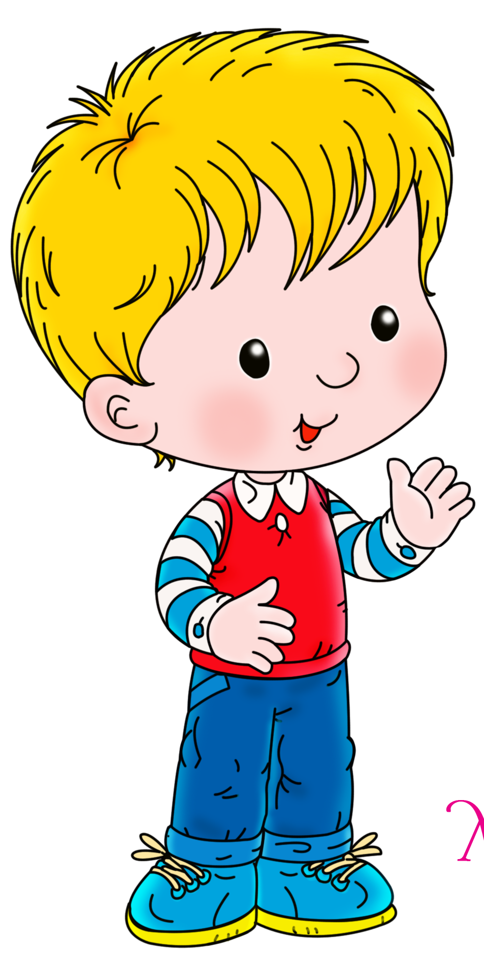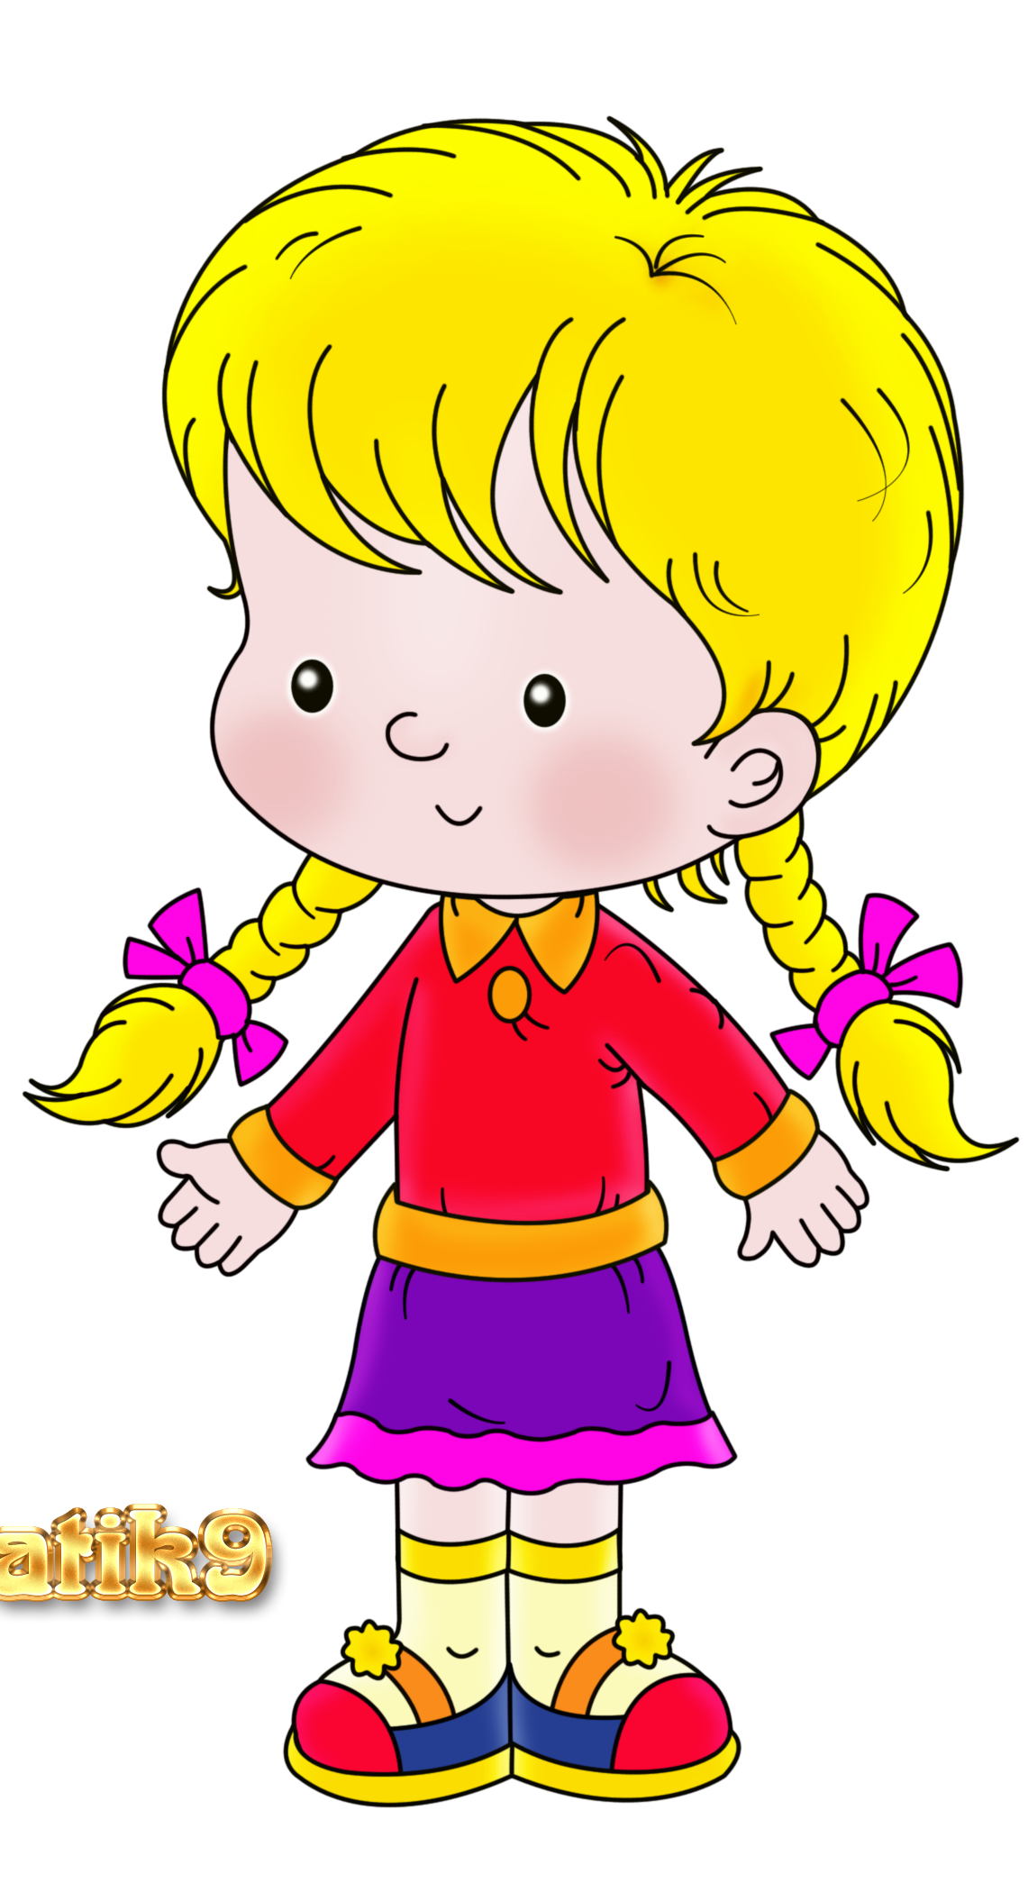

Не надо
Воспитатель: Солнце на небе проснулось,
Нам, ребята, улыбнулось.
Глазки тихо закрываем,
Руки к небу поднимаем,
Лучи солнышка возьмем
И к сердечку поднесем.

